**28.04 Дизайн і технології.**

**Тема. Пришиваємо ґудзики.**

**Мета:** удосконалювати уміння працювати з ручними інструментами та пристосуваннями, дотримуючись безпечних прийомів праці та норм санітарії; вчити поетапному виготовленню виробу з використанням ниток, голки та ґудзиків.

Хід уроку

* Сьогодні ми будемо вчитися пришивати ґудзики. Для цього нам знадобиться альбом «Маленький трудівничок» (с. 73), голка, нитки, ножиці.
* **Інструктаж з ТБ при роботі з ножицями та голкою.**

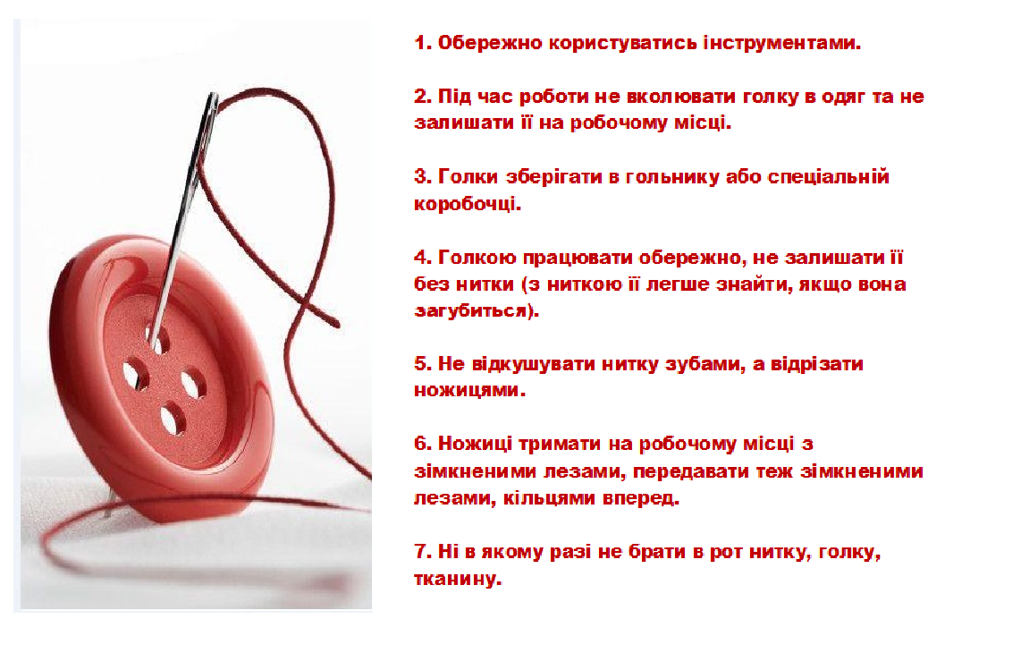

**Послідовність виконання роботи**

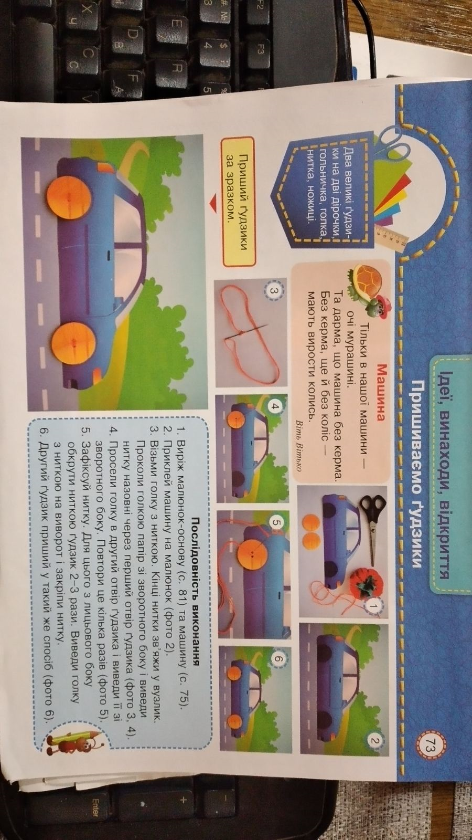

**Пальчикова гімнастика**

[**https://www.youtube.com/watch?v=JO37-6auCxE**](https://www.youtube.com/watch?v=JO37-6auCxE)

**Виконати роботу правильно тобі допоможе майстер-клас:**

[**https://www.youtube.com/watch?v=Y6hs-JtE_zc**](https://www.youtube.com/watch?v=Y6hs-JtE_zc)

**РОБОТУ ВИКОНУЙ ПІД НАГЛЯДОМ СТАРШИХ! ДОТРИМУЙСЯ ТЕХНІКИ БЕЗПЕКИ ПРИ РОБОТІ З ГОЛКОЮ ТА НОЖИЦЯМИ.**

Готову роботу сфотографуй та надішли на вайбер або Human.